**(SAD) Software Architecture Document**

**Versión 1.0**

**Identificación de Documento**

| **Identificación** | DragonByte Technologies |
| --- | --- |
| **Proyecto** | Garden Store |
| **Versión** | V.1 |

| **Documento mantenido por** | Nestor Aviles |
| --- | --- |
| **Fecha de última revisión** | 05/09/2024 |
| **Fecha de próxima revisión** | 08/09/2024 |

| **Documento aprobado por** | Felipe Sanchez |
| --- | --- |
| **Fecha de última aprobación** | 09/09/2024 |

**Historia de Revisiones**

| **Fecha** | **Versión** | **Descripción** | **Autor** |
| --- | --- | --- | --- |
| 05/09/24 | 1.0 |  | Felipe Sanchez |
|  |  |  |  |
|  |  |  |  |
|  |  |  |  |

**Tabla de Contenidos**

**1** **Introducción 3**

1.1 Contexto del Problema 3

1.2 Propósito 3

1.3 Ámbito 3

1.4 Definiciones, acrónimos y abreviaciones 3

1.5 Referencias 3

1.6 Resumen ejecutivo 4

**2** **Representación de la Arquitectura 5**

2.1 Representación 5

**3** **Metas y Restricciones de la Arquitectura 6**

A continuación se revisan las metas y restricciones de la arquitectura. 6

3.1 Metas de la arquitectura 6

3.2 Restricciones de la Arquitectura 6

3.3 Otros antecedentes y consideraciones 6

**4** **Vista de Casos de Uso y Escenarios de Calidad 8**

4.1 Modelo de Casos de Uso 8

4.2 Especificación de Casos de Uso Relevantes 8

4.3 Especificación de los Escenarios de Calidad Relevantes 9

**Vista Lógica 11**

4.4 Parte Estructural 11

4.5 Parte Dinámica 11

**5** **Vista de Procesos 13**

**6** **Vista de Implementación 14**

**7** **Vista de Despliegue 15**

**8** **Decisiones de Diseño y Selección de Alternativas 16**

**9 Análisis de Reutilización 17**

1. **Introducción**
   1. **Contexto del Problema**

La Jardinería apodada “Garden Store” tiene el objetivo de poder llegar a nuevas alturas y lo que tienen planeado es tener una página web y para eso han contratado a la empresa de software llamada “DragonByte Technologies” para poder crear una página web que satisfaga las necesidades que ellos requieren.

* 1. **Propósito**

El propósito de nuestro documento DAS, es definir, detallar y especificar las vistas, estructura, implementación, establecer las metas y restricciones de la arquitectura, mostrando también nuestras vistas de casos de uso y escenarios de calidad dentro del proyecto solicitado.

* 1. **Ámbito**

El ámbito que tendrá el proyecto es el de poder gestionar y realizar compras de manera online, y ofrecer algunos servicios educativos para los aficionados sobre el tema de la jardinería. Con el objetivo de aumentar las ventas y la base de clientes que tiene la empresa.

Uno de los mayores beneficios que tendrá este sistema, es que se intentará desarrollar pensando que es un producto para personas que quieren decorar sus casas, departamentos y patio delantero y trasero.

Queremos desarrollar un sistema que sea estable, que sea de fácil mantenimiento y que al ser un sistema sencillo no presente fallos al momento de lanzarlo y satisfaga al cliente.

* 1. **Definiciones, acrónimos y abreviaciones**

| **ACRÓNIMO** | **DESCRIPCIÓN** |
| --- | --- |
| *E.R.S* | Especificación de requisitos del software |
| *D.A.S* | Documento Arquitectura Sistema |
| *A.D.C* | Acta de constitución |
| *P.A.L* | Planilla de requerimientos |
|  |  |

* 1. **Referencias**

A continuación se listan las referencias a otros documentos:

* **Casos de Uso**
* **Informe E.R.S**
* **Acta de constitución**
* **Planilla de requerimientos** 
  1. **Resumen ejecutivo**
* **Objetivo general**: Identificar nuestro público objetivo, con el fin de reconocer cuál o cuáles serán nuestros clientes que utilizan nuestra aplicación, a través de distintas encuestas que se realizarán a varias personas, recibiendo feedback de los usuarios.

* **Descripción del problema o su necesidad**: La empresa de Garden Store está teniendo algunas limitaciones de gestión y logística de sus productos, y también no está llegando a todos los usuarios que desea llegar, por lo cual tiene que actualizar su arquitectura para tener una mayor carga y gestión de sus productos, y poder expandir la base de usuarios que tiene actualmente

* **Solución o propuesta**: En los últimos años, la pequeña empresa Garden Store ha estado experimentando problemas en la gestión y entrega de sus productos a sus clientes, y desea llegar a más número de usuarios. Sin embargo, muchos entusiastas y profesionales de la jardinería enfrentan desafíos al acceder a recursos, productos y conocimientos especializados

* **Benefícios su impactos**: Los beneficios que se espera conseguir de este proyecto es la libre comunicación y designación de espacios apropiados para los amantes de la naturaleza y jardinería a su vez también se espera que el impacto que se pueda tener sea de relevancia en alguna que otra región de chile

* **Conclusión**: En este breve resumen ejecutivo sobre las capacidades que se están empleando para poder ver los procesos de que se estén realizando en el proyecto además de nombrar varias características que se espera lograr

* 1. **Representación**

La arquitectura del sistema Garden Store está representada siguiendo el enfoque del framework 4+1 y las recomendaciones del proceso unificado. Las vistas incluidas en esta versión del documento son:

* **Vista de Casos de Uso y Escenarios de Calidad**: Describe los casos de uso más significativos, presenta los actores y una descripción de sus casos de uso asociados. De igual forma describe los escenarios de calidad más relevantes para la arquitectura.
* **Vista de Metas y Restricciones**: Describe restricciones tecnológicas, normativas, estándares, etc., los cuales influyen sobre las decisiones arquitectónicas, del producto y del proceso de desarrollo.
* **Vista Lógica**: Describe la arquitectura del sistema presentando varios niveles de refinamiento. Indica los módulos lógicos principales, sus responsabilidades y dependencias. Usa el view type Módulos para representar la estructura lógica y el view type Componentes y Conectores para representar el comportamiento.
* **Vista de Procesos**: Describe los procesos involucrados para darle sentido a la ejecución del sistema, así como sus relaciones de comunicación y sincronización.
* **Vista de Implementación**: Describe los componentes de deployment construidos y sus dependencias.

1. **Metas y Restricciones de la Arquitectura**

A continuación se revisan las metas y restricciones de la arquitectura.

* 1. **Metas de la arquitectura**

De acuerdo a las reuniones y al análisis de los requerimientos, se listan los principales conductores iniciales de la arquitectura los cuales corresponden a las metas arquitectónicas iniciales:

* **Desempeño**: En el desarrollo de la página web implica una velocidad de carga rápida y una usabilidad idónea para todos los usuarios.
* **Tolerancia a fallos**: Durante el desarrollo de la página se espera que la cantidad de fallos sea baja, además se tendrá un manejo de errores para que si en algún momento ocurra un fallo esto no tenga un tiempo de espera tan extenso para los usuarios.
* **Seguridad**: Se realizarán prácticas de seguridad contra posibles ataques hacia la página y a los datos de los clientes.
* **Modificabilidad**: Nosotros durante el desarrollo de la página estamos conscientes de las posibles modificaciones que se puedan dar en un futuro.
* **Operatividad**: Durante el desarrollo de la página se verificará la capacidad del sistema para que su funcionamiento sea eficiente, estable y seguro.
* **Escalabilidad:** El equipo hará que la página web tenga la capacidad de poder manejar los posibles aumentos en la carga de trabajo o usuarios, sin que se comprometa el rendimiento de la página.
  1. **Restricciones de la Arquitectura**

Existen restricciones que han sido levantadas con los stakeholders, las cuales se presentan a continuación:

* **Tiempo de construcción**: Se cuenta con un plazo máximo de 3 meses para la construcción e implementación de la arquitectura de software, esto según la planificación realizada anteriormente.
* **Infraestructura**: La infraestructura que tendrá la arquitectura es la siguiente:
* Contará con un servidor específico para la base de datos SQL
* Contará con otro servidor específico para la lógica del negocio, es decir, el backend
* Contara otro servidor para alojar el modelo de aprendizaje automático
* Un Servicio de almacenamiento de objetos, para el almacenamiento de archivos estáticos, como imágenes, videos, registros, logs, etc.
* Y una pequeña máquina para el alojamiento de la aplicación web

Toda esta infraestructura estará desplegada utilizando el servicio de AWS

* **Otros componentes de software**: **
  1. **Otros antecedentes y consideraciones**

Las herramientas que se van a utilizar, se consideran los siguientes componentes que permiten satisfacer los requerimientos arquitectónicos:

* Las herramientas utilizan el patrón de diseño inyección de dependencias, con esto soporta la encapsulación y modularización de componentes para facilitar la mantenibilidad del sistema.
* El framework utiliza el patrón de arquitectura de software Modelo-Vista-Controlador, esto permite separar los datos y principalmente la lógica de negocio de la aplicación de su representación y el módulo encargado de gestionar eventos y las comunicaciones.

1. **Vista de Casos de Uso y Escenarios de Calidad**
   1. **Modelo de Casos de Uso**

El modelo de casos de uso puede ser encontrado en el documento “Casos de Uso”

* Crear guia de Despacho

.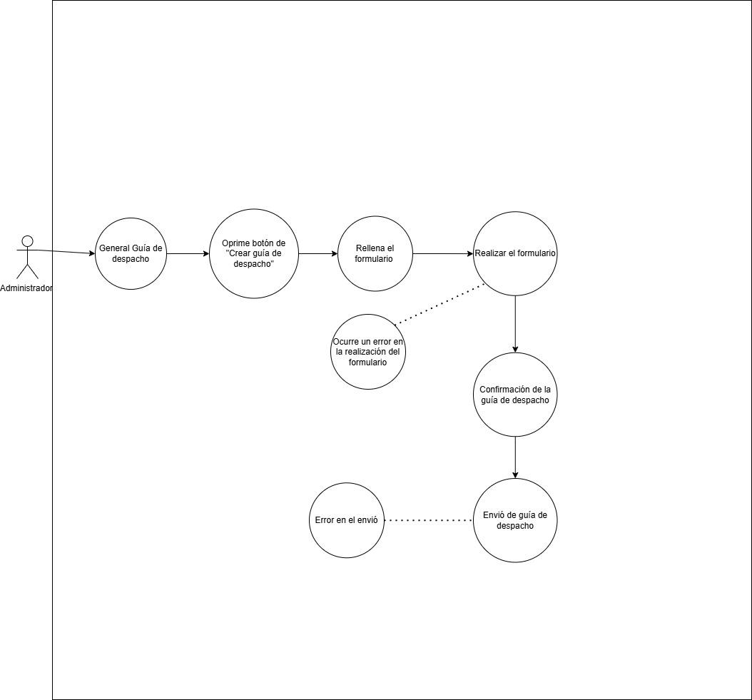

* General informe de mensual

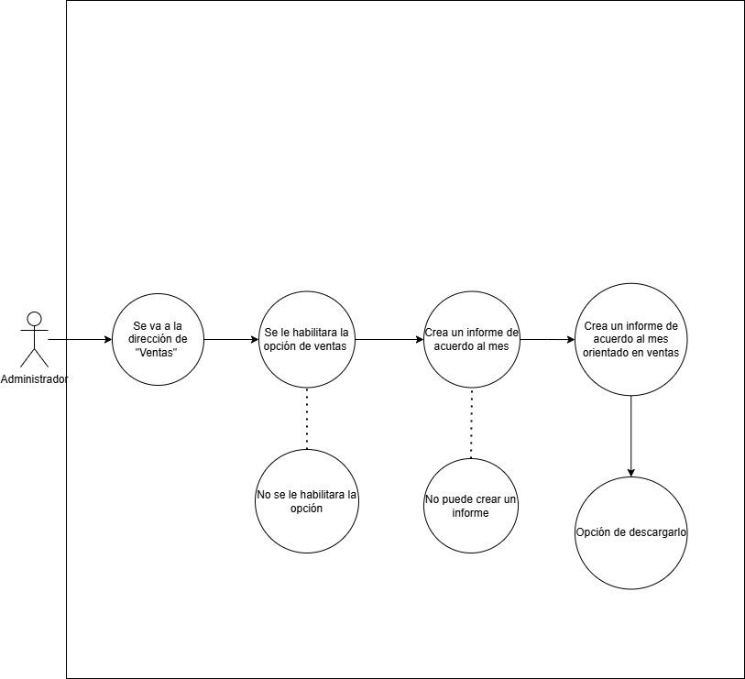

* Confirmación de pago Transbank

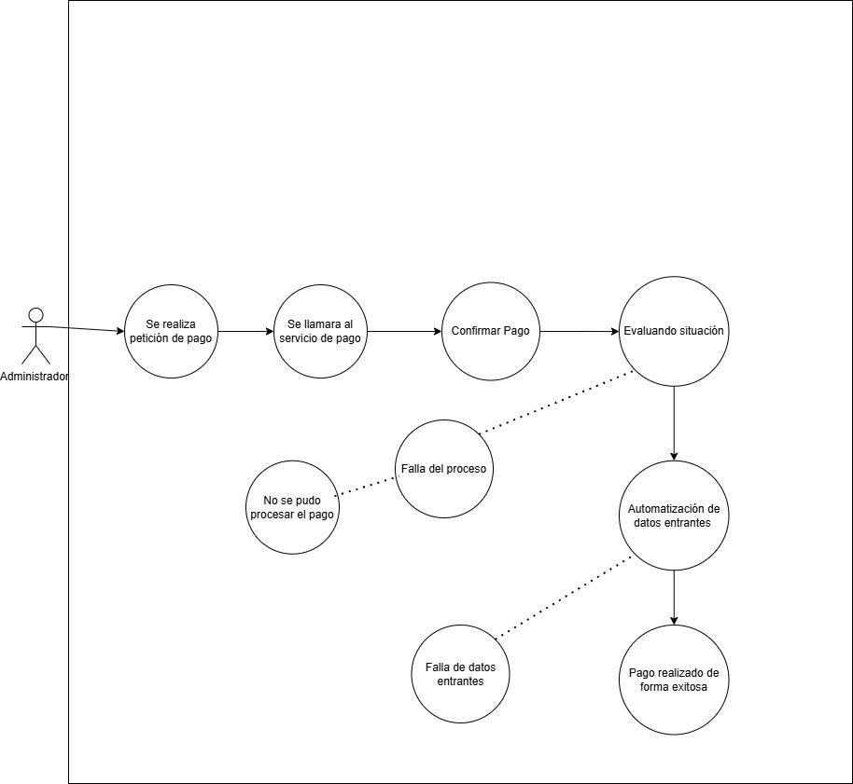

* Suscribirse

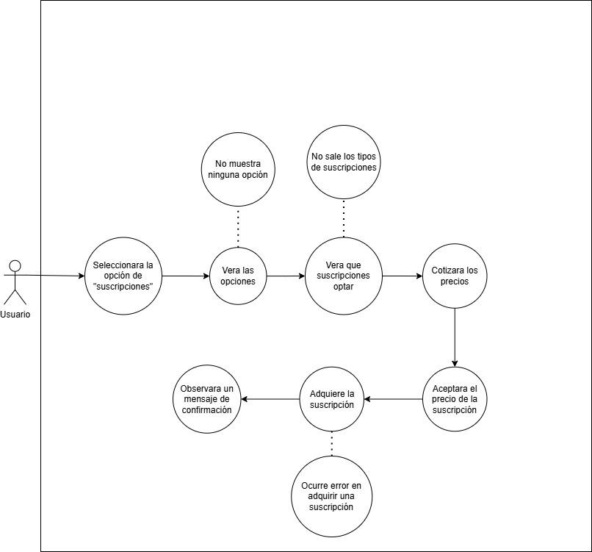

* Agregar producto

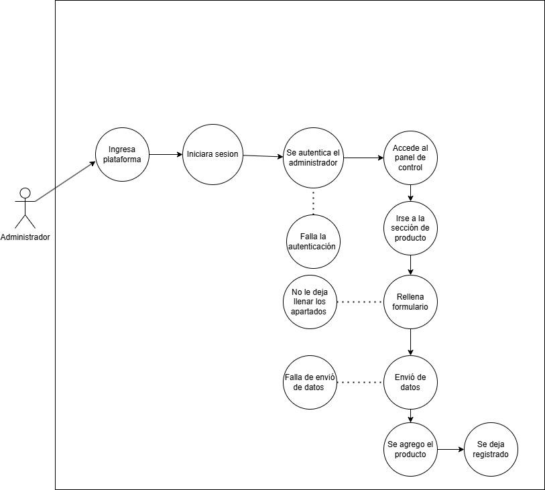

* Envío de correos

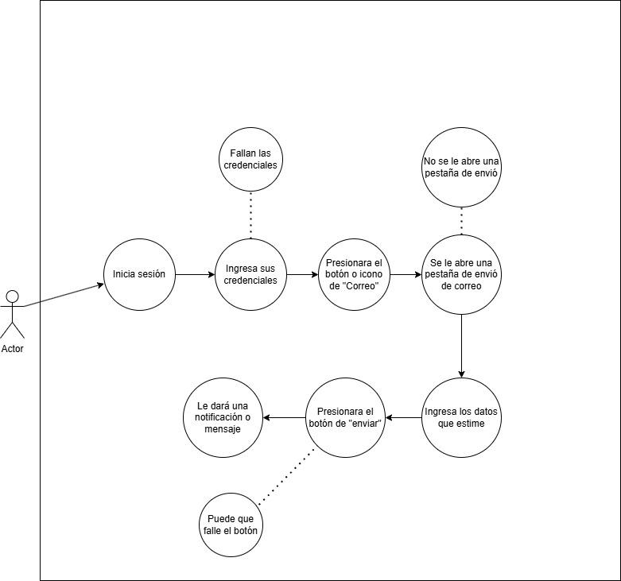

* Crear Pedido

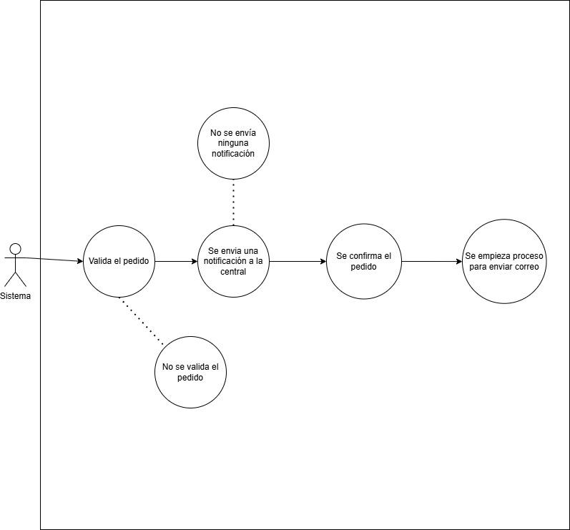

* Crear factura

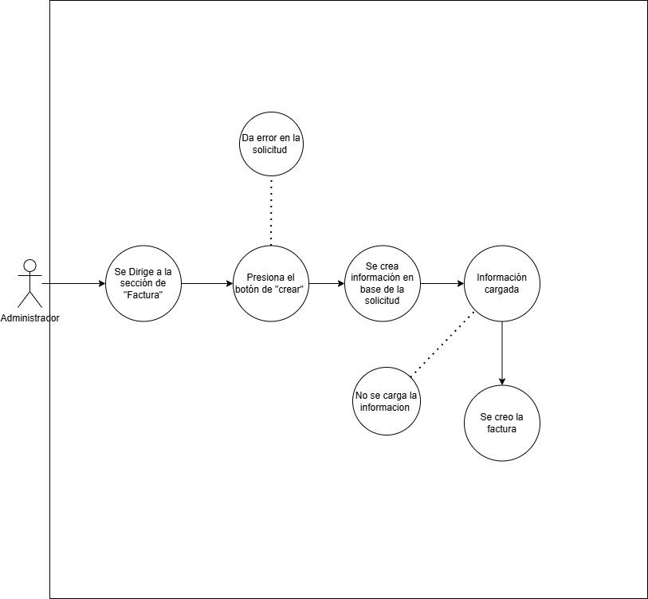

* Realizar compra

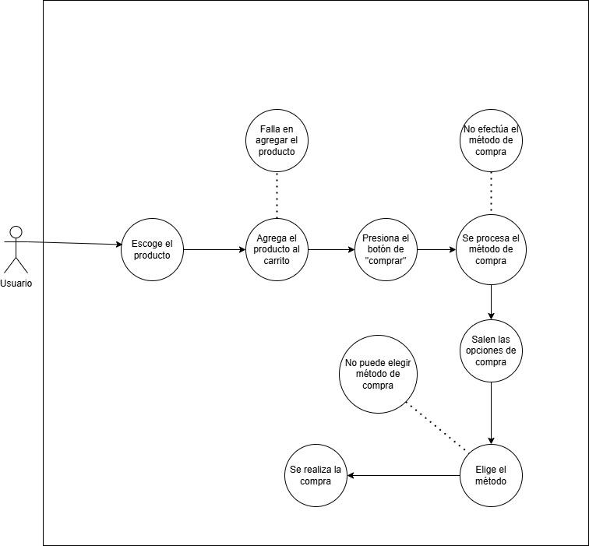

* Pago con Transbank

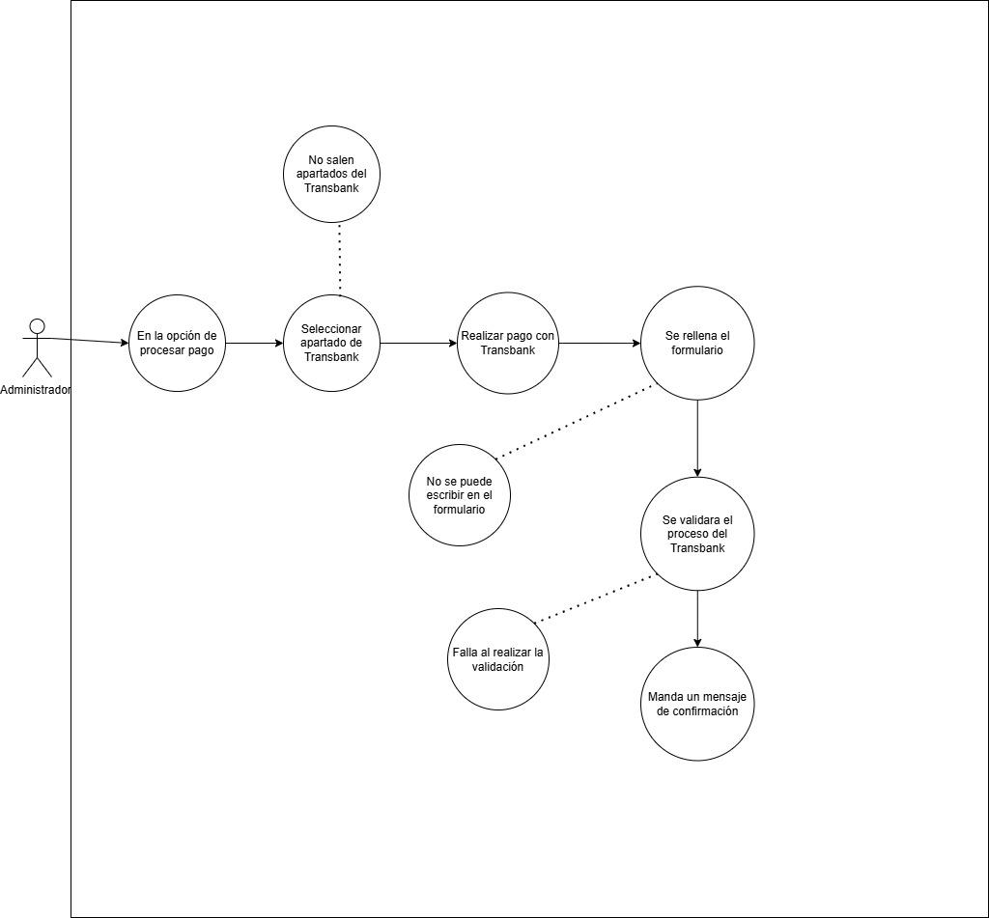

* 1. **Especificación de Casos de Uso Relevantes**

Los casos de uso considerados los más relevantes para el desarrollo de la arquitectura fueron determinados. Los criterios usados para dicha determinación fueron:

* Su implementación implica varios nodos de la vista de despliegue.
* Su implementación es de alto riesgo.
* Incluye muchos conceptos y relaciones del dominio.
* Incluye posibles escenarios críticos de calidad.

A continuación se listan los casos de uso relevantes, los cuales pueden ser encontrados con su especificación detallada en el documento “Casos de Uso”.

| **Código** | **Nombre** | **Actores** | **Prioridad** |
| --- | --- | --- | --- |
| R.1 | Base de Datos MySQL | Administrador Base de Datos | Alto |
| R.2 | Tiempo de Respuesta | Sistema | Alto |
| R.3 | Rendimiento | Sistema | Alto |
| R.4 | Diseño | Sistema | Alto |
| R.5 | Compatible con Chrome FireFox y Microsoft Edge | Organización | Alto |
| R.6 | Disponibilidad sistema | Organización | Alto |
| R.7 | Iniciar Sesión | Usuario | Alto |
| R.8 | Registro | Usuario | Alto |
| R.9 | Cerrar Sesion | Usuario | Alta |
| R.10 | Listar Productos | Sistema | Medio |
| R.11 | Agregar Producto | Administrador | Medio |
| R.12 | Modificar Producto | Administrador | medio |
| R.13 | Eliminar Producto | Administrador | medio |
| R.14 | Listar Categorias | Administrador | medio |
| R.15 | Agregar Categoria | Administrador | medio |
| R.16 | Modificar Categoria | Administrador | Bajo |
| R.17 | Eliminar Categoria | Administrador | Bajo |
| R.18 | Agregar al Carrito | Usuario | Baja |
| R.19 | Eliminar producto del Carrito | Usuario | Baja |
| R.20 | Buscador | Usuario | Medio |
| R.21 | Listar Ofertas | Sistema y Usuario | Baja |
| R.22 | Agregar Oferta | Sistema | Baja |
| R.23 | Eliminar Oferta | Sistema | Baja |
| R.24 | Funciones de IA plantas | Sistema | Alta |
| R.25 | Funcion QR | Sistema | Alta |
| R.26 | Funcion de dashboard IA | Sistema | Alta |
| R.27 | Identificador de transacciones fraudulentas | Sistema | Alta |
| R.28 | Suma de Precio Total | Sistema | Medio |
| R.29 | Realizar Descuento | Sistema | Medio |

* 1. **Especificación de los Escenarios de Calidad Relevantes**

Después de un análisis en conjunto con los stakeholders, los escenarios de calidad se expresan a continuación:

**ID: QS1**

**Nombre: Base de Datos MySql**

**Sinopsis: Almacenar los datos necesarios para el funcionamiento del Software**

**Entorno: Se debe utilizar un software SQL**

**Cambio en el entorno: Caída del Servidor, sin conexión a internet**

**Comportamiento esperado: Se deberá de crear y guardar la base de datos satisfactoriamente**

**Medida: Debe demorar menos de 10 segundos en levantarse la base de datos**

**Prioridad Arquitectónica: Alto**

**Aplicación: Global**

**ID: QS2**

**Nombre: Tiempo de respuesta**

**Sinopsis: Tiempo de carga del software por cada pantalla**

**Entorno: Se debe de contar con una computadora y conexión a internet**

**Cambio en el entorno: Sin conexión a internet, Cortes de Luz**

**Comportamiento esperado: Que el software tenga un tiempo de carga óptimo**

**Medida: Debe de demorar menos de 5 segundos en cargar el software**

**Prioridad Arquitectónica: Alto**

**Aplicación: Local**

**ID: QS3**

**Nombre: Rendimiento**

**Sinopsis: Rendimiento del software por cada pantalla**

**Entorno: Se debe de contar con una computadora y conexión a internet**

**Cambio en el entorno: Cortes de Luz, sin conexión a internet**

**Comportamiento esperado: El software debe de entregar un rendimiento óptimo**

**Medida: Debe de demorar menos de 5 segundos en cargar el software**

**Prioridad Arquitectónica: Alto**

**Aplicación: Local**

**ID: QS4**

**Nombre: Diseño**

**Sinopsis: Diseños acordes a los estándares del cliente**

**Entorno: Se debe de contar con una computadora, sistema de diseño y conexión a internet**

**Cambio en el entorno: Cortes de Luz, sin conexión a internet , Caída del sistema**

**Comportamiento esperado: El diseño creado debe de estar en los estándares máximos del cliente**

**Medida: Debe de demorar menos de 3 segundos en mostrar el diseño**

**Prioridad Arquitectónica: Alto**

**Aplicación: Global**

**ID: QS5**

**Nombre: Compatible con Chrome, Firefox y Microsoft Edge**

**Sinopsis: Funcionamiento del Software con los navegadores mencionados**

**Entorno: Se debe de contar con una computadora y conexión a internet**

**Cambio en el entorno: Cortes de Luz, sin conexión a internet , Caída del sistema**

**Comportamiento esperado: El software debe de cargarse en los diferentes navegadores exitosamente**

**Medida: Debe de demorar menos de 5 segundos en cargar el software**

**Prioridad Arquitectónica: Alto**

**Aplicación: Local**

**ID: QS6**

**Nombre: Disponibilidad del Sistema**

**Sinopsis: Se debe de disponibilizar con facilidad el uso del sistema**

**Entorno: Se debe de contar con una computadora, conexión a internet y acceso a un navegador**

**Cambio en el entorno: Cortes de Luz, sin conexión a internet , Caída del sistema**

**Comportamiento esperado: El sistema debe de tener una disponibilidad de fácil acceso**

**Medida: Debe de demorar menos de 5 segundos en tener acceso**

**Prioridad Arquitectónica: Alto**

**Aplicación: Global**

**ID: QS7**

**Nombre: Iniciar Sesión**

**Sinopsis: Los usuarios se autentican para acceder al Software**

**Entorno: Se debe de contar con una computadora, conexión a internet y acceso a un navegador**

**Cambio en el entorno: Cortes de Luz, sin conexión a internet , Caída del sistema**

**Comportamiento esperado: El usuario deberá de iniciar sesión de manera exitosa**

**Medida: Debe de demorar menos de 5 segundos en acceder al software**

**Prioridad Arquitectónica: Alto**

**Aplicación: Local**

**ID: QS8**

**Nombre: Registro**

**Sinopsis: Los usuarios realizarán un formulario de registro previo a iniciar sesión**

**Entorno: Se debe de contar con una computadora, conexión a internet y acceso a un navegador**

**Cambio en el entorno: Cortes de Luz, sin conexión a internet , Caída del sistema**

**Comportamiento esperado: Los usuarios deberán tener un registro exitoso para que su posterior inicio de sesión**

**Medida: Debe de demora 3 segundos en desplegar el formulario para el registro**

**Prioridad Arquitectónica: Alto**

**Aplicación: Local**

**ID: QS9**

**Nombre: Cerrar Sesión**

**Sinopsis: Los usuarios eliminarán su sesión de manera temporal hasta su próximo inicio de sesión**

**Entorno: Se debe de contar con una computadora, conexión a internet y acceso a un navegador**

**Cambio en el entorno: Cortes de Luz, sin conexión a internet , Caída del sistema**

**Comportamiento esperado: Los usuarios podrán cerrar su sesión de manera exitosa**

**Medida: Debe de demora 5 segundos en cargar el cierre de la sesión**

**Prioridad Arquitectónica: Alto**

**Aplicación: Local**

**ID: QS10**

**Nombre: Listar Producto**

**Sinopsis: Se listan los productos registrados en la base de datos**

**Entorno: Se debe de contar con una computadora, conexión a internet y acceso a la base de datos**

**Cambio en el entorno: Cortes de Luz, sin conexión a internet , Caída del sistema**

**Comportamiento esperado: Se deberán de listar los productos exitosamente en la base de datos**

**Medida: Debe de demora 3 segundos en listar cada producto**

**Prioridad Arquitectónica: Media**

**Aplicación: Global**

**ID: QS11**

**Nombre: Agregar Producto**

**Sinopsis: Se agrega un nuevo producto a la base de datos**

**Entorno: Se debe de contar con una computadora, conexión a internet y acceso a un navegador**

**Cambio en el entorno: Cortes de Luz, sin conexión a internet , Caída del sistema**

**Comportamiento esperado: Se podrá agregar un nuevo producto a la base de datos exitosamente**

**Medida: Debe de demora 3 segundos en agregar cada producto**

**Prioridad Arquitectónica: Media**

**Aplicación: Global**

**ID: QS12**

**Nombre: Modificar Producto**

**Sinopsis: Se modifica un producto designado por el administrador**

**Entorno: Se debe de contar con una computadora, conexión a internet y acceso a un navegador**

**Cambio en el entorno: Cortes de Luz, sin conexión a internet , Caída del sistema**

**Comportamiento esperado: Se podrán modificar los productos designados por el administrador**

**Medida: Debe de demora 3 segundos en realizar cada modificación de un producto**

**Prioridad Arquitectónica: Media**

**Aplicación: Local**

**ID: QS13**

**Nombre: Eliminar Producto**

**Sinopsis: Se elimina un producto designado por el administrador**

**Entorno: Se debe de contar con una computadora, conexión a internet y acceso a un navegador**

**Cambio en el entorno: Cortes de Luz, sin conexión a internet , Caída del sistema**

**Comportamiento esperado: Se podrán eliminar los productos designados por el administrador**

**Medida: Debe de demora 3 segundos en realizar cada eliminación de un producto**

**Prioridad Arquitectónica: Media**

**Aplicación: Local**

**ID: QS14**

**Nombre: Listar Categorías**

**Sinopsis: Se listan las categorías registradas en la base de datos**

**Entorno: Se debe de contar con una computadora, conexión a internet y acceso a un navegador**

**Cambio en el entorno: Cortes de Luz, sin conexión a internet , Caída del sistema**

**Comportamiento esperado: Se deberán de listar las categorías exitosamente en la base de datos**

**Medida: Debe de demora 3 segundos en listar cada categoría**

**Prioridad Arquitectónica: Media**

**Aplicación: Global**

**ID: QS15**

**Nombre: Agregar Categorías**

**Sinopsis: Se agrega una nueva categoría a la base de datos**

**Entorno: Se debe de contar con una computadora, conexión a internet y acceso a un navegador**

**Cambio en el entorno: Cortes de Luz, sin conexión a internet , Caída del sistema**

**Comportamiento esperado: Se podrá agregar una nueva categoría a la base de datos exitosamente**

**Medida: Debe de demora 3 segundos en agregar cada categoría**

**Prioridad Arquitectónica: Media**

**Aplicación: Global**

**ID: QS16**

**Nombre: Modificar Categoría**

**Sinopsis: Se modifica la categoría solicitada por el administrador**

**Entorno: Se debe de contar con una computadora, conexión a internet y acceso a un navegador**

**Cambio en el entorno: Cortes de Luz, sin conexión a internet , Caída del sistema**

**Comportamiento esperado: Se podrán modificar las categorías designadas por el administrador**

**Medida: Debe de demora 3 segundos en realizar cada modificación de una categoría**

**Prioridad Arquitectónica: Bajo**

**Aplicación: Local**

**ID: QS17**

**Nombre: Eliminar Categoría**

**Sinopsis: Se elimina la categoría solicitada por el administrador**

**Entorno: Se debe de contar con una computadora, conexión a internet y acceso a un navegador**

**Cambio en el entorno: Cortes de Luz, sin conexión a internet , Caída del sistema**

**Comportamiento esperado: Se podrán eliminar las categorías designadas por el administrador**

**Medida: Debe de demora 3 segundos en realizar cada eliminación de una categoría**

**Prioridad Arquitectónica: Bajo**

**Aplicación: Local**

**ID: QS18**

**Nombre: Agregar al Carrito**

**Sinopsis: Se agrega un producto al carrito de compras**

**Entorno: Se debe de contar con una computadora, conexión a internet y acceso a un navegador**

**Cambio en el entorno: Cortes de Luz, sin conexión a internet , Caída del sistema**

**Comportamiento esperado: Se agregará un producto al carrito exitosamente**

**Medida: Debe de demora 3 segundos en validar la integración del producto en el carrito**

**Prioridad Arquitectónica: Bajo**

**Aplicación: Local**

**ID: QS19**

**Nombre: Eliminar producto del Carrito**

**Sinopsis: Se elimina un producto del carrito de compras**

**Entorno: Se debe de contar con una computadora, conexión a internet y acceso a un navegador**

**Cambio en el entorno: Cortes de Luz, sin conexión a internet , Caída del sistema**

**Comportamiento esperado: Se eliminará un producto del carrito exitosamente**

**Medida: Debe de demora 3 segundos en validar la eliminación del producto en el carrito**

**Prioridad Arquitectónica: Bajo**

**Aplicación: Local**

**ID: QS20**

**Nombre: Buscador**

**Sinopsis: Se realiza la búsqueda de un producto en base a su nombre**

**Entorno: Se debe de contar con una computadora, conexión a internet y acceso a un navegador**

**Cambio en el entorno: Cortes de Luz, sin conexión a internet , Caída del sistema**

**Comportamiento esperado: El usuario podrá buscar un producto de manera exitosa**

**Medida: Debe de demora 3 segundos en mostrar el producto buscado por el usuario**

**Prioridad Arquitectónica: Media**

**Aplicación: Local**

**ID: QS21**

**Nombre: Listar Ofertas**

**Sinopsis: Se listan todas las ofertas registradas dentro del sistema**

**Entorno: Se debe de contar con una computadora, conexión a internet y acceso a un navegador**

**Cambio en el entorno: Cortes de Luz, sin conexión a internet , Caída del sistema**

**Comportamiento esperado: Se deberán de listar las ofertas registradas en el sistema de manera exitosa**

**Medida: Debe de demora 3 segundos en listar cada oferta en el sistema**

**Prioridad Arquitectónica: Bajo**

**Aplicación: Global**

**ID: QS22**

**Nombre: Agregar Oferta**

**Sinopsis: Se agrega una nueva oferta dentro del sistema**

**Entorno: Se debe de contar con una computadora, conexión a internet y acceso a un navegador**

**Cambio en el entorno: Cortes de Luz, sin conexión a internet , Caída del sistema**

**Comportamiento esperado: Se deberá de agregar la oferta en el sistema de manera exitosa**

**Medida: Debe de demora 3 segundos en agregar cada oferta en el sistema**

**Prioridad Arquitectónica: Bajo**

**Aplicación: Global**

**ID: QS23**

**Nombre: Eliminar Oferta**

**Sinopsis: Se elimina la oferta solicitada del sistema**

**Entorno: Se debe de contar con una computadora, conexión a internet y acceso a un navegador**

**Cambio en el entorno: Cortes de Luz, sin conexión a internet , Caída del sistema**

**Comportamiento esperado: Se deberá de eliminar la oferta en el sistema de manera exitosa**

**Medida: Debe de demora 3 segundos en eliminar cada oferta en el sistema**

**Prioridad Arquitectónica: Bajo**

**Aplicación: Global**

**ID: QS24**

**Nombre: Funciones de IA plantas**

**Sinopsis: Se genera un diseño único de plantas sintéticas en base a las preferencias del usuario utilizando inteligencia artificial**

**Entorno: Se debe de contar con una computadora, conexión a internet y acceso a un navegador**

**Cambio en el entorno: Cortes de Luz, sin conexión a internet , Caída del sistema**

**Comportamiento esperado: Se deberá de generar el diseño con los parámetros del cliente de manera exitosa**

**Medida: Debe de demorar menos de 10 a 15 segundos en crear o generar cada diseño**

**Prioridad Arquitectónica: Alto**

**Aplicación: Local**

**ID: QS25**

**Nombre: Función QR**

**Sinopsis: Se genera un QR para la validación de la entrega del producto comprado por el cliente**

**Entorno: Se debe de contar con una computadora, conexión a internet y acceso a un navegador**

**Cambio en el entorno: Cortes de Luz, sin conexión a internet , Caída del sistema**

**Comportamiento esperado: Se deberá de generar el QR y posteriormente se enviará por vía correo electrónico**

**Medida: Debe de demora 3 segundos en generar el QR y 5 segundos en enviarlo al cliente**

**Prioridad Arquitectónica: Alto**

**Aplicación: Global**

**ID: QS26**

**Nombre: Función de Dashboard IA**

**Sinopsis: Se genera un asistente virtual a través de un dashboard inteligente para responder y dar consejos a los clientes.**

**Entorno: Se debe de contar con una computadora, conexión a internet y acceso a un navegador**

**Cambio en el entorno: Cortes de Luz, sin conexión a internet , Caída del sistema**

**Comportamiento esperado: El asistente virtual responde y crea respuesta de manera exitosa para cada cliente**

**Medida: Debe de demorar menos de 3 segundos en responder cada pregunta**

**Prioridad Arquitectónica: Alto**

**Aplicación: Local**

**ID: QS27**

**Nombre: Identificador de transacciones fraudulentas**

**Sinopsis: Se realizará la validación e identificación de transacciones fraudulentas mediante la IA**

**Entorno: Se debe de contar con una computadora, conexión a internet y acceso a un navegador**

**Cambio en el entorno: Cortes de Luz, sin conexión a internet , Caída del sistema**

**Comportamiento esperado: La IA identificará y validará cada transacción para comprobar su validez**

**Medida: Debe de demorar menos de 5 segundos en identificar y validar cada transacción**

**Prioridad Arquitectónica: Alto**

**Aplicación: Local**

**ID: QS28**

**Nombre: Suma de precio total**

**Sinopsis: Se mostrará la suma total del conjunto de productos que están dentro del carrito de compras**

**Entorno: Se debe de contar con una computadora, conexión a internet y acceso a un navegador**

**Cambio en el entorno: Cortes de Luz, sin conexión a internet , Caída del sistema**

**Comportamiento esperado: Al usuario se le mostrará la suma total de todos los productos seleccionados que estén dentro del carrito de compras**

**Medida: Debe de demora 1 segundo en dar la suma total**

**Prioridad Arquitectónica: Media**

**Aplicación: Global**

**ID: QS29**

**Nombre: Realizar Descuento**

**Sinopsis: Se le designará un descuento a cada producto preseleccionado por el administrador**

**Entorno: Se debe de contar con una computadora, conexión a internet y acceso a un navegador**

**Cambio en el entorno: Cortes de Luz, sin conexión a internet , Caída del sistema**

**Comportamiento esperado: Se mostrarán los descuentos de manera exitosa a cada producto designado por el administrador**

**Medida: Debe de demorar menos de 2 segundos en mostrarse los descuentos en cada producto**

**Prioridad Arquitectónica: Media**

**Aplicación: Global**

**Vista Lógica**

A continuación se presenta una vista lógica de la aplicación expresado vista que representa la parte dinámica (componentes y conectores).

**Diagrama de componentes creado en la plataforma Drawio**

[**Diagrama de componente.drawio - draw.io**](https://app.diagrams.net/#G12cAjZLYpAicJ9gIHjDrgOirxd04LSH7d#%7B%22pageId%22%3A%22-H-PBeMSKfSLsezA7gX2%22%7D)

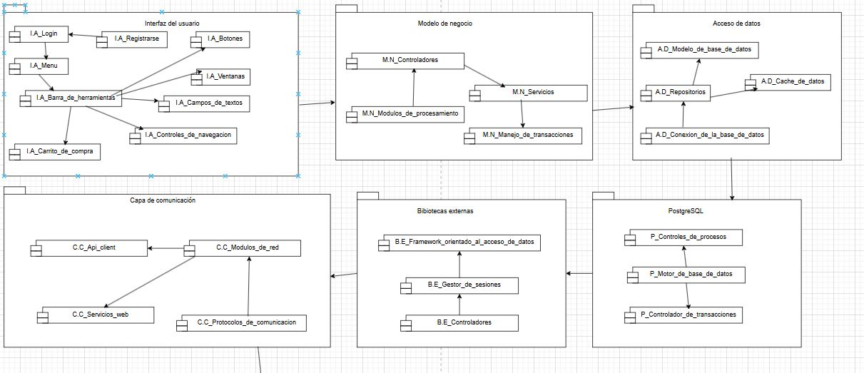

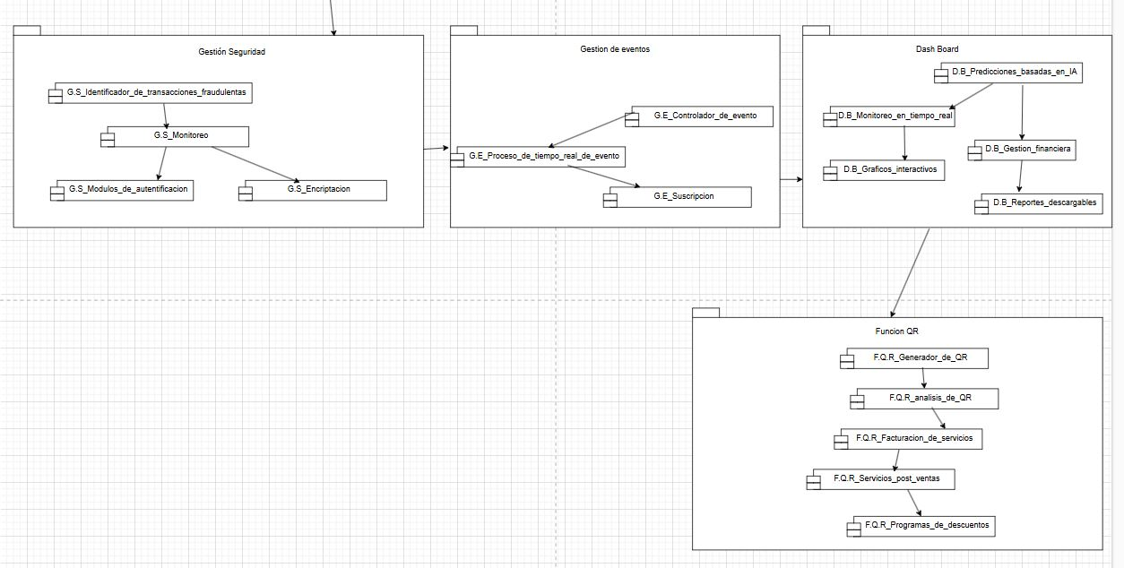

* 1. **Parte Dinámica**

**Diagrama de Paquetes**

[**https://drive.google.com/file/d/12vzkj1r4osx59StJvynLmS0poCNJseMe/view?usp=sharing**](https://drive.google.com/file/d/12vzkj1r4osx59StJvynLmS0poCNJseMe/view?usp=sharing)

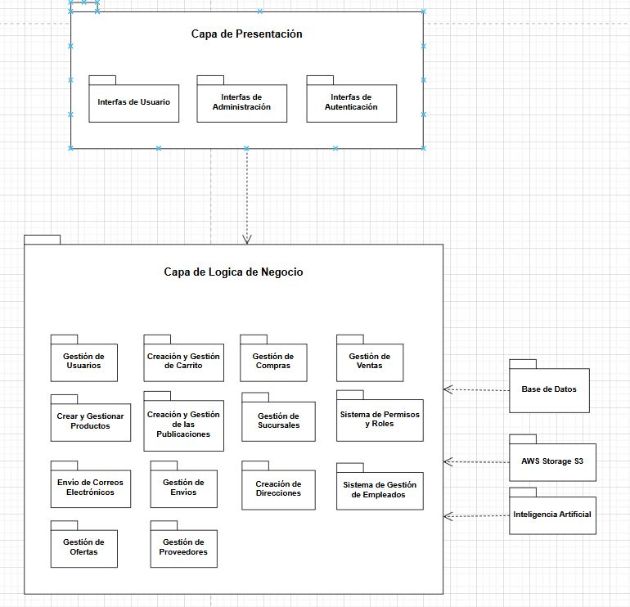

1. **Vista de Procesos**

A continuación se muestra una vista de procesos, en la cual se observa:

Creado en BIZAGI MODELER

<https://drive.google.com/file/d/1PU1DPStleJmMxJeVVMsmQqesVuYwSZdn/view?usp=sharing>

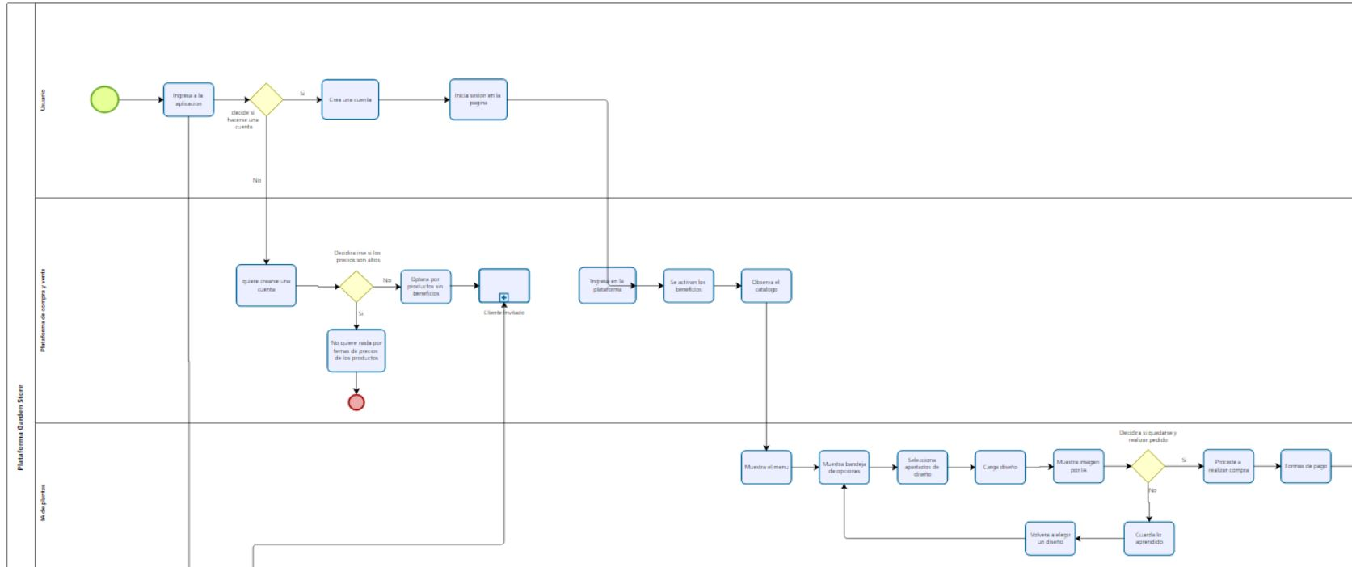

Solo se muestra una pequeña parte ya que el diagrama se verá si se descarga el documento en el enlace

1. **Vista de Implementación**

**Ilustración 4: Vista de Implementación**

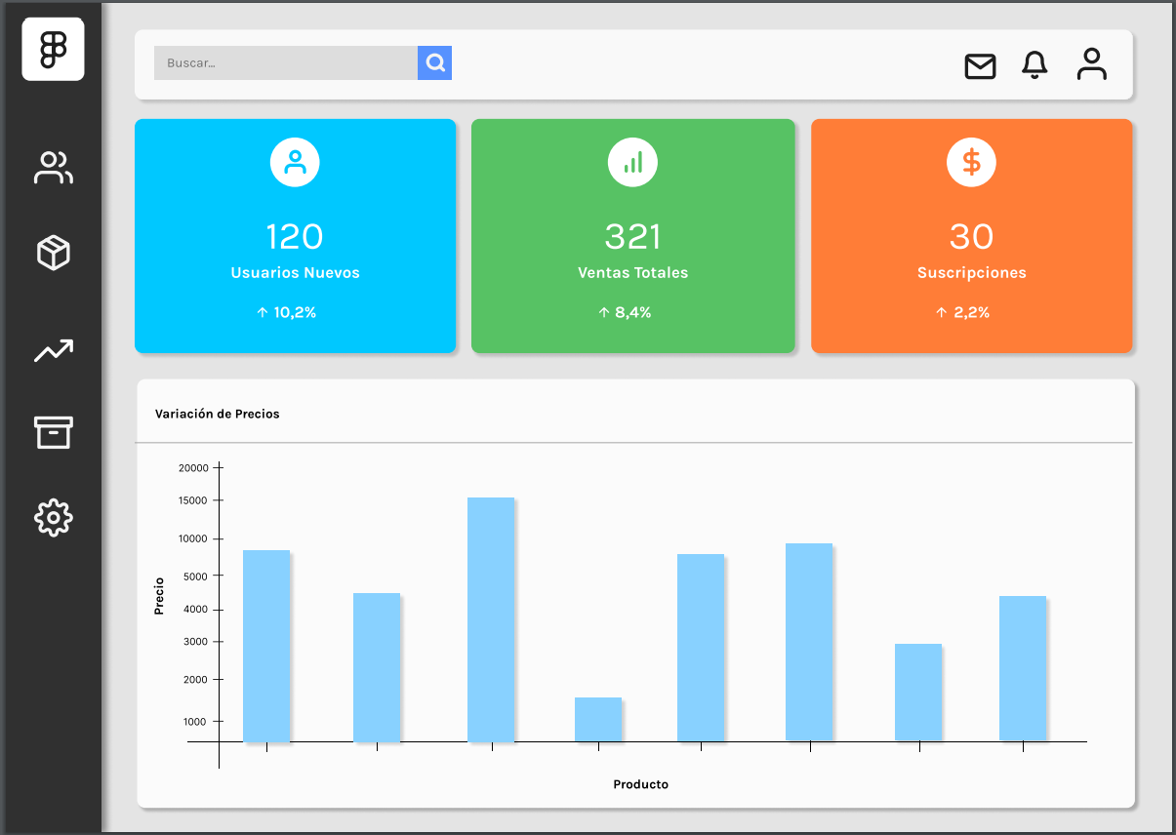

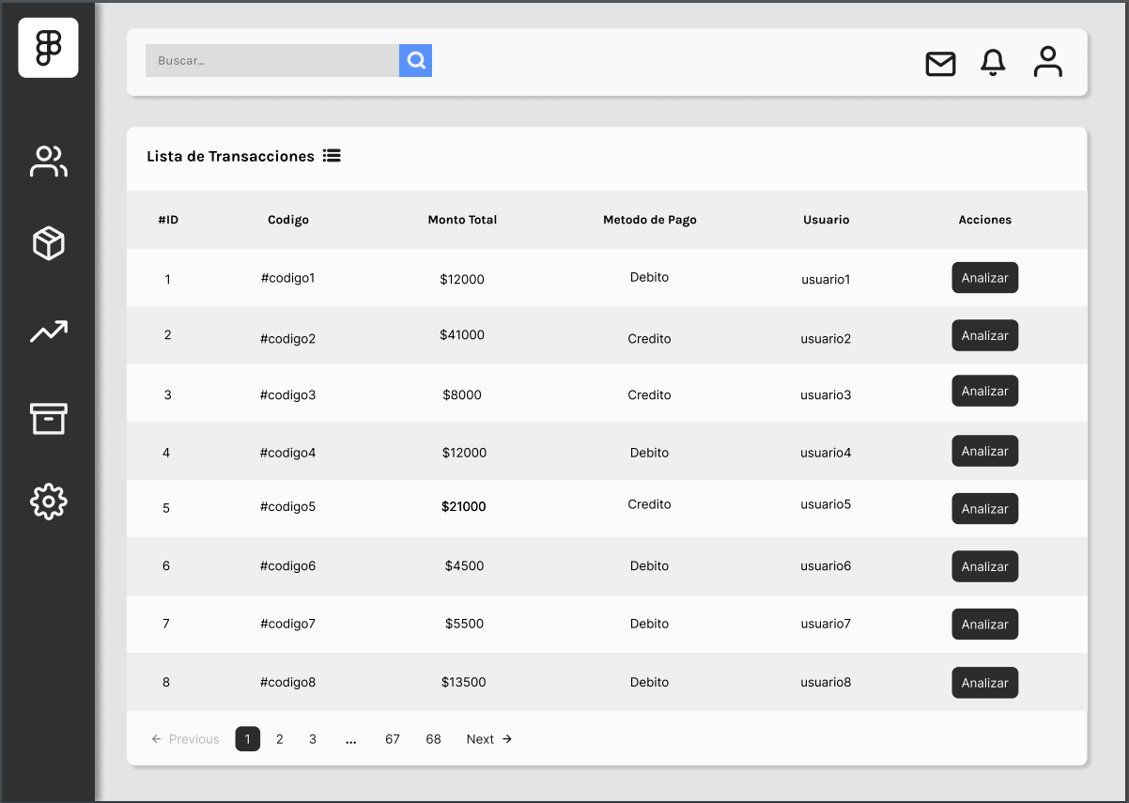

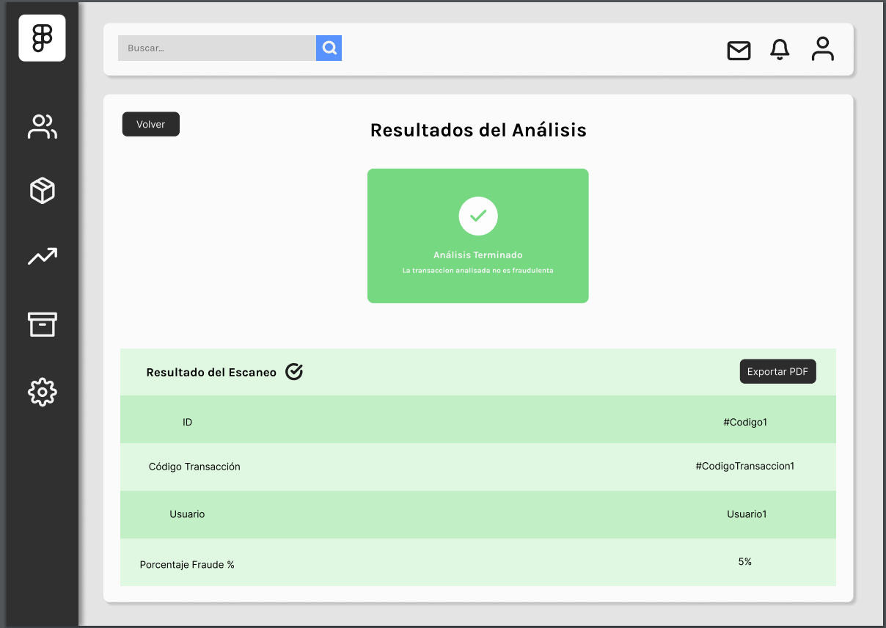

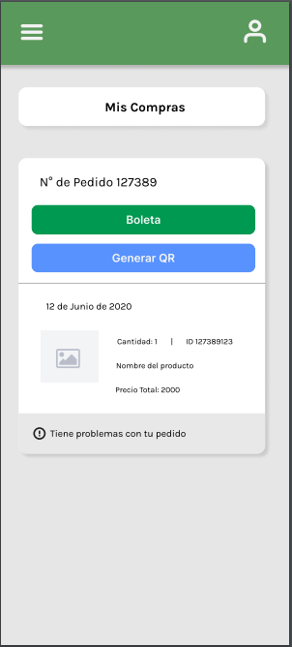

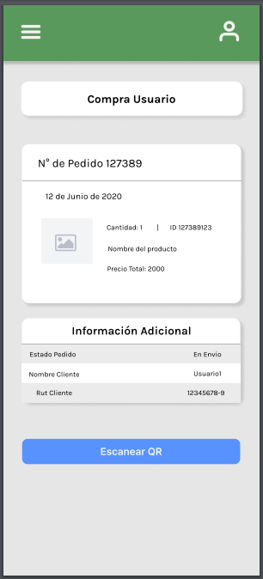

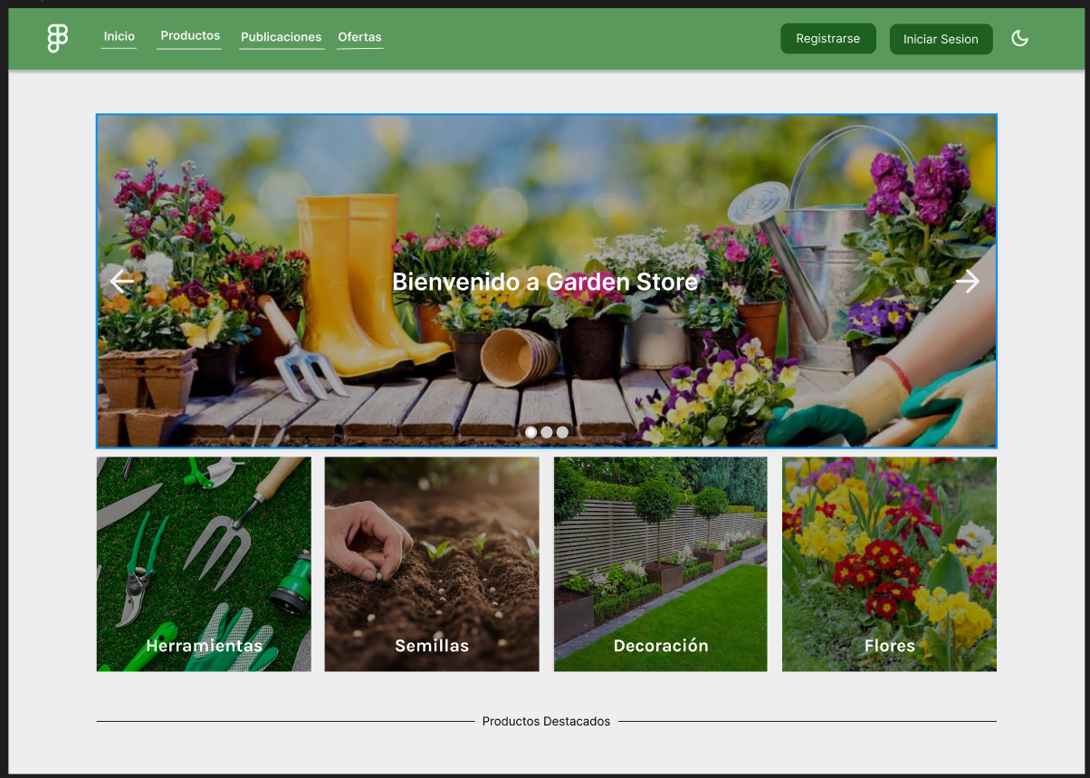

1. **Modelo de Datos**
   1. **Modelo de Entidad Relación (ER)**

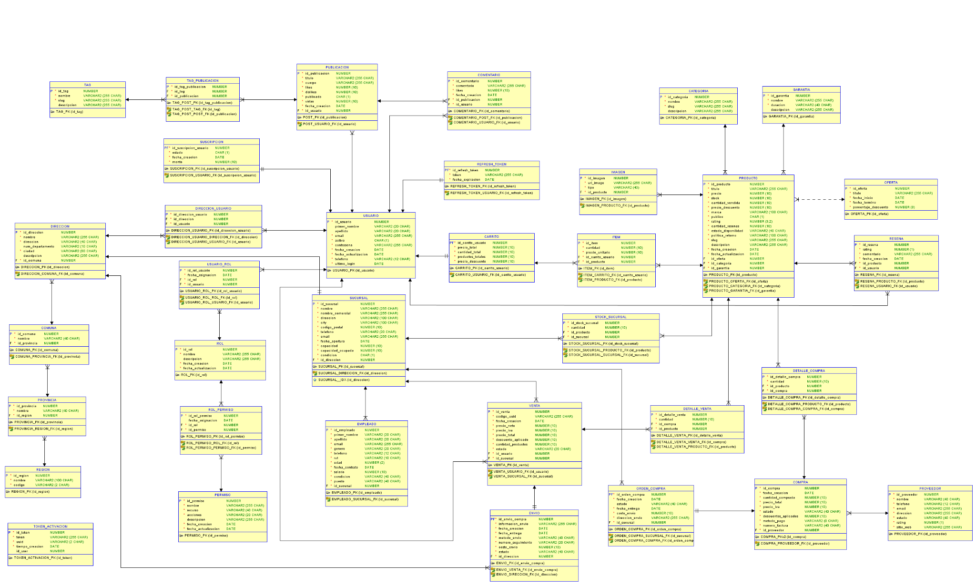

**Vista de Despliegue**

**Ilustración 6: Diagrama de Despliegue**

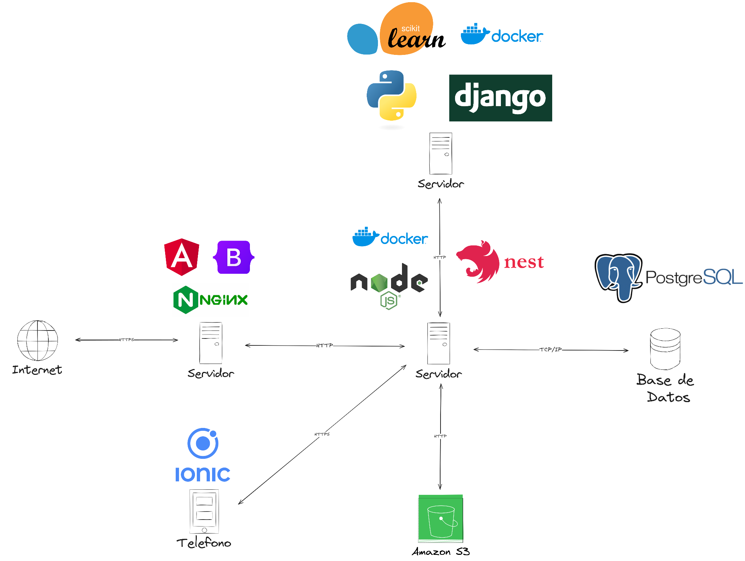

1. **Decisiones de Diseño y Selección de Alternativas**

Las principales decisiones arquitectónicas se tomaron en consideración de la restricción **Tiempo de Construcción**. Dado que el proyecto debe implementarse en un tiempo ajustado y sin holguras, se privilegió la adopción de una arquitectura conocida y que presente un bajo riesgo en su implementación. Se intentará que cada pieza tenga una baja tasa de fallas.

Un segundo elemento fue considerado en la arquitectura, que corresponde a la restricción de **Infraestructura** con que debe cumplir la aplicación, combinado con el escenario de calidad de **Tolerancia a Fallos**.

1. **Análisis de Reutilización**

**Componentes de Software que se Utilizaran (Ejemplo: Los componentes de Angular o de NestJS con los controladores)\***

[Poner razonamiento de componentes que se utilizarán o que se desarrollarán]

Se utilizaron apartados como de la interfaz en algunos aspectos ya que estos son apartados en el aspecto del usuario final en donde se utilizaran diversos componentes del proyecto de forma secuencial ambientado en forma real

Bibliografía y referencia

Modelo de Vistas de Arquitectura 4+1

Esta página se editó por última vez el 1 sep 2023 a las 16:42.

<https://es.wikipedia.org/wiki/Modelo_de_Vistas_de_Arquitectura_4%2B1>

Modelo de entidad relación fue hecho de forma propia y la herramienta ocupada fue Datamodeler y la versión ocupada fue la 20.4.1

[SQL Developer Data Modeler Downloads](https://www.oracle.com/database/sqldeveloper/technologies/sql-data-modeler/download/)

El contexto del problema, propósito y el ámbito se realizó de forma propia por el equipo de trabajo

El diagrama de procesos está hecho de forma autónoma por el equipo de trabajo además de que se ocupo la version de 4.0.0.128

[Software gratuito de mapeo y modelamiento de procesos de negocio - Bizagi Modeler](https://www.bizagi.com/es/plataforma/modeler)

Los diferentes diagramas desarrollados que se ven en el apartado de vista de caso de usos, vista lógica, vista de procesos, etc. se realizaron en Diagrams.net o más conocido como Draw.io.

Esta página se editó por última vez el 1 sep 2023 a las 16:42.

<https://es.wikipedia.org/wiki/Modelo_de_Vistas_de_Arquitectura_4%2B1>

Los mockups realizados fueron hechos en la plataforma Figma cabe mencionar que estos fueron realizados de forma propia

[Descargas de Figma | Aplicación de diseño web para dispositivos de escritorio y móviles](https://www.figma.com/es-la/downloads/)

La especificación de los escenarios de calidad relevantes se hizo de forma autónoma por el equipo de trabajo

Especificación de caso de uso relevante se realizó de forma autónoma por el equipo de trabajo

Las metas y restricciones de la arquitectura fueron realizado por los integrantes del equipo de trabajo

[Planteamiento De La Necesidad Arquitectura - Y Arquitectura](https://www.yarquitectura.com/planteamiento-de-la-necesidad-arquitectura/)

El diagrama de despliegue está realizado en la plataforma de excalidraw cabe destacar que esto se esto se realizó de forma autónoma por el equipo de desarrollo

[Excalidraw | Hand-drawn look & feel • Collaborative • Secure](https://excalidraw.com/)